IKT

Her finner du svar på det meste du trenger å vite knyttet til IKT. Hvis du er ny elev, må du gå gjennom steg 1-6

**1. Aktiver brukeren din**

Når du blir registrert som elev hos oss vil du få tilsendt en melding på telefonnummeret vi har registrert på deg. Dette skjer i begynnelsen av august.

I denne meldingen er det en lenke du må klikke på for å få opp siden med brukervilkår du må godta for å aktivere brukeren din. Kort tid etter at du har godtatt vilkårene får du tilsendt en melding med brukernavn og passord.

Obs! Denne lenken er kun aktiv i 24 timer. Hvis du ikke aktiverer i den perioden, er det beste at du kontakter IKT på skolen så sender vi den til deg på ny.

Dette er Feide-brukeren din og benyttes i de fleste systemer du må logge inn i hos oss.

Merk at det kan ta opptil 48 timer fra du aktiverer brukeren din til den er klar i alle systemer.

Hvis du nylig har gått på videregående i Rogaland kan det hende at den gamle brukeren din fortsatt eksisterer, du vil da ikke få melding om aktivering, men kan få tilsendt nytt passord ved å bruke  
[Glemt passord](https://glemtpassord.rogfk.no/pwsms.php)

**2. Logg deg på WIFI**

Når du er på skolen kan du bruke Feide-brukeren din til å logge deg på det trådløse nettet. Både med datamaskinen og mobiltelefonen din.

For å logge deg på velger du nettet ROGFK på datamaskin eller mobil. Når du blir spurt om brukernavn og passord skriver du inn Feide-brukeren din for å logge på.

Hvis du har en Android telefon må du også velge "Uspesifisert" som "CA Sertifikat"

**3. Last ned Chrome**

Flere av programmene skolen bruker, har best funksjonalitet i nettleseren Chrome. Derfor anbefaler vi alle å bruke denne nettleseren.

Last ned Chrome: <https://www.google.com/chrome/>

**4. Logg deg inn i VIS og sjekk timeplanen din**

Skolen bruker et systems som heter Visma In School (VIS) som administrativt system.

Ved å logge inn i VIS kan du blant annet sjekke timeplanen din, registrere fravær og endre informasjon vi har om deg.

Du bruker Feide-brukeren din for å logge inn i VIS på [Visma InSchool | Innlogging](https://bergeland-vgs.inschool.visma.no/Login.jsp#/)

OBS: Dersom du søker opp VIS i nettleser for å logge deg inn, må du passe på at du velger riktig skole. Det er smart å bruke den lenka vi har lagt inn her og lagre den som favoritt.

Vi anbefaler å laste ned VIS-appen på telefonen.

**5. Last ned og installer Office**

Som elev i Rogaland fylkeskommune har du tilgang til hele Office-pakken fra Microsoft.

Merk at denne installasjonen kan ta litt tid.

Logg inn med Feide-brukeren din på [o365.rogfk.no](https://o365.rogfk.no/) for å laste ned Office-pakken. Velg "Installer Office" og "Office 365-apper" (Se bilde).

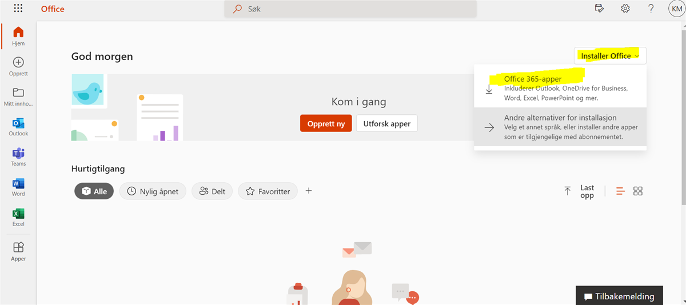*Office*

For Mac-brukere:

* Åpne installasjonsfilen (hvis du ikke får åpnet filen går du inn på Systemvalg -> Sikkerhet -> Generelt -> Åpne likevel)
* Trykk "neste/next" til du bilr spurt om brukernavn og passord. Du skal skrive inn brukernavnet og passordet du har på Mac-en din.

Etter Installasjonen:

Åpne Word/Powerpoint/Excel og logg inn med Feide-brukeren. Husk å skrive hele epost-adressen ved innlogging: Brukernavn@elev.rogfk.no og deretter passordet du fikk tilsendt på sms før skolestart.

**6. Last ned OneDrive**

Hvis du ikke allerede har OneDrive på maskinen din, kan du laste det ned her:

<https://www.microsoft.com/nb-no/microsoft-365/onedrive/download>

Bruk e-postadressen du har fått tildelt av skolen: Brukernavn@elev.rogfk.no

Et bilde som inneholder tekst, skjermbilde, programvare, Nettside

KI-generert innhold kan være feil.*Last ned One drive*

Vi anbefaler at alle dokumenter lagres i OneDrive. Da synkroniseres innholdet på maskinen med skya. Slik sikrer du deg automatisk back-up.

Et bilde som inneholder tekst, skjermbilde, programvare, Font

KI-generert innhold kan være feil.*backup onedrive*

**Skaff deg elevbevis**

**Skolebevis**

**Skolen benytter PocketID som skolebevis.**

Et bilde som inneholder Menneskeansikt, smil, tekst, skjermbilde

KI-generert innhold kan være feil.

 1.Last ned PocketID fra App store eller i Google Play på din telefon.

[Installer på Android](https://play.google.com/store/apps/details?id=no.pocketid.app130627&hl=en_US&gl=US&pli=1)          [Installer på iPhone](https://apps.apple.com/no/app/pocketid/id1208092318)

 2.  Velg **Rogaland Fylkeskommune** som tilhørighet og bruk ditt **RFK brukernavn** (FEIDE) og passord for innlogging. Se på SMSen du fikk fra Rogaland fylkeskommunen hvis du ikke huske det.

 3.  Godkjenn betingelsene

 4.  Klikk på profilen din (ikonet nederst til venstre) og velg "Samtykke VIS" og gi din samtykke til at bildet ditt kan brukes i skolens administrativsystemet.

[Her kan du lese mer om PocketID](https://pocketid.no/)

**Utskrift**

Trinn 1: Å laste opp filene

* Gå inn på [utskrift.rogfk.no](http://utskrift.rogfk.no/)
* Logg deg på med Feide-brukeren (samme som itslearning)Et bilde som inneholder tekst, programvare, Font, skjermbilde

  KI-generert innhold kan være feil.*Utskrift*
* Velg "Last opp et nytt dokument eller bilde"
* Et bilde som inneholder tekst, skjermbilde, programvare, Nettside

  KI-generert innhold kan være feil.
* Velg det du vil skrive ut
* Velg "Skriv ut" - uten å gjøre endringer i utskriftoppsettEt bilde som inneholder tekst, skjermbilde, programvare, nummer

  KI-generert innhold kan være feil.

Trinn 2:  Utskrift

* Logg inn med Feide-brukeren. Du kommer automatisk inn på utskriftssiden

Et bilde som inneholder tekst, multimedia, Displayenhet, Elektronisk anordning

KI-generert innhold kan være feil.

* Velg dokumentet du vil skrive ut
* Trykk på den grønne knappenEt bilde som inneholder tekst, multimedia, Elektronisk anordning, monitor

  KI-generert innhold kan være feil.

**PC ordningen**

Alle elever må ha egen datamaskin. Vi tilbyr støtte til kjøp av maskiner gjennom PC-ordningen.

Du kan lese mer om dette her:

[PC-ordningen](https://www.rogfk.no/vare-tjenester/skole-og-utdanning/opplaring-i-skole/elev-pc-og-ikt/pc-ordningen/)

**Jeg har brukt opp utskriftskreditten**

Ta kontakt med IKT:

it-oksnevad@skole.rogfk.no

**Hva skjer med filene mine når jeg slutter på skolen?**

Når du slutter på skolen, avsluttes kontoen din hos Microsoft. Det betyr at du må flytte alle filer du har på OneDrive til din egen maskin eller en annen skytjeneste. E-posten din blir også avsluttet. Dersom du ønsker å ta vare på den må du eksportere den som en fil.

**Frist for avslutning: Innen 30. juni det året du slutter.**

Øksnevad’s datahjelpere er ikke langt unna. Du finner oss i kantineområdet.

Vi kan redde dagen din med de fleste dataproblemer du måtte ha.

Trenger du hjelp med PC, programvare eller annet så ta kontakt.

Om vi ikke er tilgjengelige på kontoret kan vi nås på e-post:

[it-oksnevad@skole.rogfk.no](mailto:it-oksnevad@skole.rogfk.no)